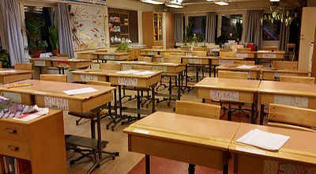

|  |  |
| --- | --- |
| Det är tomt i klassrummet utan elever… | |
| **LÄXOR OCH KOM IHÅG VECKA 48**  **mån:** LOVDAG för alla elever (lärare har kompetensutvecklingsdag)  **tis:** musik/engelska i halvklass  **ons:** Biblioteksbesök för de som behöver, *Skoldagen slutar kl.14.45*  **tor:** *Läsläxa: Kapitel 12 i Djurspanarna (öva tills du kan läsa med både flyt och inlevelse)*  **fre:** Adventsmorgon i Rosenlundskyrkan kl.9.00, Träslöjd**:** aspar, idrott (helklass)  **Det här händer vecka 49**  **mån:** Klassråd, *skoldagen slutar kl.14.45*  **tis:** musik/engelska i halvklass  **ons:** Elevråd, biblioteksbesök för de som behöver, *skoldagen slutar kl.14.45*  **tor:** *Läsläxa: Kapitel 13 i Djurspanarna (öva tills du kan läsa med både flyt och inlevelse)*  **fre:** Träslöjd**:** aspar, idrott (helklass) | Hej!  I onsdags var vi på Roslagsskolan och såg musikalen ”Frost”.  Vi arbetade också med bl a:  ***Matematik***: addition och subtraktion med 100-tal, problemlösning (både enskilt och tillsammans, talkompisar 5-20 (addition, subtraktion).  ***Svenska***: fortsatt gemensamt arbete (läsning och samtal) kring Ulf Starks bilderbok ”*Amos och Soma, Sagan om den stora kärleken*”, verb, rep. av substantiv och adjektiv, tankekarta och faktatext om Ulf Stark  ***Bild:*** Fortsatt arbete med ”Apträdet” (akvarellmålning) bilduppgift med utgångspunkt i ”*Amos och Soma, Sagan om den stora kärleken*”  ***English***: Kap ”Clothes”  ***So/No***: fakta om Ulf Stark  **Läxor den här veckan:**  Läsläxa till torsdag.  Torsdag den 11/12 (i samband med Fritids drop-in-fika) ordnar F3-laget luciatåg i idrottshallen kl.17.00. Eftersom alla elever i F3-laget erbjuds att delta i luciatåget är vi mycket tacksamma om ni själva ordnar de kläder mm som era barn behöver för tillfället (se särskilt info.blad).  Ninni och Marie |